Содержание

**1.** **Введение** 3

**2.** **Обоснование темы дипломного проекта** 4

**2.1.** **Научное обоснование целесообразности** 4

**2.2.** **Цели проекта** 4

**2.3.** **Концепция проекта** 4

**3.** **Метод смешанных конечных элементов** 6

**3.1.** **Общая схема метода** 6

**3.2.** **Постановка задачи** 8

**3.3.** **Вариационная постановка задачи** 10

**3.4.** **Метод смешанных конечных элементов** 13

**4.** **Программная реализация** 15

**4.1.** **Средства разработки** 15

**4.2.** **Вычислительное ядро** 15

**4.3.** **Схема классов программы** 15

**4.4.** **Графическая оболочка** 17

**4.4.1.** **Окно ввода данных** 17

**4.4.2.** **Окно отображения прогресса** 18

**4.4.3.** **Окно с результатами вычислений** 19

**5.** **Тестирование и демонстрация** 21

**5.1.** **Тест 1** 21

**5.2.** **Тест2** 21

**5.3.** **Тест 3** 23

**5.4.** **Тест 4** 24

**5.5.** **Построение графиков в осях γ2 – k2** 25

**5.6.** **Построение дисперсионных характеристик шестислойного волновода** 28

**6.** **Экономический раздел** 31

**7.** **Экологичность и безопасность проекта** 32

**8.** **Заключение** 33

**9.** **Список литературы** 34

**10.** **Приложения** 35

1. **Введение**

Волноводы являются одним из средств, служащих для передачи волн. В общем случае волновод это трубка, позволяющая волнам распространяться внутри себя. Волновод может быть полым или иметь наполнение, в том числе многослойное, причем наполнители могут обладать различными характеристиками.

Главным свойством волновода является существование в нем дискретного набора нормальных волн (мод), распространяющихся со своей фазовой и групповой скоростями. Все моды имеют дисперсию – их фазовая скорость зависит от частоты и отличается от групповой скорости.

Волноводы характеризуются своими дисперсионными характеристиками. Эти характеристики представляют собой отношение постоянной распространения к волновому числу. Анализируя их, мы можем найти такие параметры волновода, которые позволят уменьшить затухания волн в нем.

1. **Обоснование темы дипломного проекта**
   1. **Научное обоснование целесообразности**

Волноводы – одно из средств передачи волн. Ввиду своей особенности – критическая длина волны вдвое больше диаметра волновода – они удобны для передачи сантиметровых и дециметровых волн.

Потери мощности в волноводах относительно меньше, чем в других средствах передачи, что является явным преимуществом.

Для более эффективного использования волновода необходимо улучшить его пропускную способность. Для этого создаются волноводы с переменным показателем преломления. Для решения задачи синтеза многослойных волноводов, необходимо вычислить дисперсионные кривые с заданным показателем преломления. С математической точки зрения, задача заключена в решении уравнений Максвелла в цилиндре с переменным показателем преломления, меняющимся вдоль радиуса цилиндра.

В ходе решения задачи могут возникнуть нефизические решения, а метод смешанных конечных элементов помогает от них избавиться.

* 1. **Цели проекта**

Целью данного проекта является разработка приложения, позволяющего рассчитывать дисперсионные характеристики и критические условия предельного затухания волн многослойных волноводов.

Для реализации данной цели были поставлены следующие задачи:

1. Изучение методов расчёта дисперсионных характеристик волновода
2. Разработка алгоритма, реализующего расчёты п.1
3. Разработка приложения, реализующего работу алгоритма
   1. **Концепция проекта**

Приложение должно быть удобным, быстрым и информативным. Пользователю не обязательно видеть сам процесс вычисления, но он может его контролировать. Отталкиваясь от предыдущего утверждения, мы приходим к идее разделения приложения на логические модули. Приложение должно состоять из трех частей:

1. Ввод характеристик волновода (взаимодействие с пользователем). Пользователь должен знать, какие характеристики ему надо ввести. Возможно, в данном окне должны содержаться сведения о типе вводимых данных и ограничениях на них;
2. Вычислительное ядро (скрыто от пользователя). Во время вычисления пользователь должен видеть прогресс вычислений. Должна быть возможность прервать процесс для изменения начальных данных;
3. Обработка результатов (взаимодействие с пользователем). Должно состоять из информативных графиков, а также дополнительной информации (численные значения, по которым строятся графики, и изначальные характеристики волновода).

Таким образом, мы приходим к следующему решению:

1. Все характеристики волновода вводятся на одной странице, чтобы пользователь мог видеть их все и быстро их изменять при необходимости; пользовательские данные проверяются на соответствие ограничениям и впоследствии используются в вычислительном ядре;
2. Вычислительное ядро включает в себя различные уровни вычислений: от элементарных до довольно сложных, вложенных. Итоговые вычисления приводят к расчету дисперсионных характеристик волновода либо критических условий предельного затухания (в зависимости от выбора пользователя);
3. В итоге, результаты представлены в графической форме с возможностью сохранения численных значений результатов;
4. Вычислительное ядро работает независимо от графической оболочки.

Такая работа достигается разделением потоков, в которых работают оболочка и ядро. Это позволяет работать с оболочкой во время всего процесса вычислений и предотвращает «зависание» приложения.

1. **Метод смешанных конечных элементов**
   1. **Общая схема метода**

Метод конечных элементов основан на идее аппроксимации непрерывной функции дискретной моделью, которая строится на множестве кусочно-непрерывных функций, определенных на конечном числе подобластей, называемых конечными элементами. На каждом элементе неизвестная функция аппроксимируется пробной функцией (как правило, полиномом), причем граничные условия совпадают с граничными условиями изначальной задачи.

Рассмотрим применение метода конечных элементов на примере спектральной задачи в области $Ω$ следующего вида:

A $ϕ\left(G\right)= λϕ\left(G\right), G∈ Ω$ (3.1.1)

$ϕ=0$ на границе области $Ω$ (3.1.2)

Сведём исходную задачу (1.1) , (1.2) к задаче в вариационной постановке.

Для этого умножим справа на $\tilde{ϕ}$ и возьмём скалярное произведение от левой и правой частей, в итоге получим:

(A $ϕ,\tilde{ϕ}$) $- λ\left(ϕ,\tilde{ϕ}\right)= 0$ (3.1.3)

$ϕ=0$ на границе области $Ω$ (3.1.4)

Таким образом, получим задачу эквивалентную задаче (3.1.1), (3.1.2) . Мы перешли к вариационной постановке спектральной задачи, и будем решать её в этом виде. Эквивалентность дифференциальных уравнений и вариационных задач составляет основу выбора вычислительной схемы. Дифференциальное уравнение можно аппроксимировать дискретной системой, используя конечные разности, а вариационный функционал можно минимизировать на конечномерном пространстве функций, как в методе конечных элементов.

Решение задачи (3.1.3) – (3.1.4) ищем в виде разложения по системе базисных функций:

$$ϕ=\sum_{i=0}^{N}{c_{i}N_{i}\left(G\right) (3.1.5)}$$

Здесь $c_{i}$- коэффициенты разложения, $N_{i}\left(G\right)- базисные функции$. Подставим (1.5) в (1.3) и выберем $\tilde{ϕ}= N_{j}$, получим:

$$\sum_{i}^{N}{c_{i }(AN_{i},N_{j})}-\sum_{i}^{N}{λc_{i }\left(N_{i},N_{j}\right)} =0 (3.1.6)$$

Таким образом, задача сведётся к системе алгебраическим уравнений, которую удобно записать в матричном виде:

$$Bx= λCx \left(3.1.7\right)$$

где $λ$ является собственным значением, а элементы матриц B и С имеют следующий вид:

${ b}_{ij}$ = (A $N_{i},N_{j}$) , $c_{ij}$ = ($N_{i},N_{j}$) (3.1.8)

В итоге мы получили обобщённую задачу на собственные значения.

Теперь необходимо разобраться с базисными функциями. В методе конечных элементов в качестве базисных носителей берутся полиномы различного порядка с конечным носителем, так называемые финитные функции, которые отличны от нуля в конечной области. В одномерном случае в качестве конечных носителей берутся равные отрезки, а в двухмерном обычно берутся треугольники или прямоугольники.

Далее рассмотрим одномерную скалярную задачу на отрезке [a,b] . Введём на этом отрезке равномерную сетку $\left\{x_{i}\right\}: i=0,1…M, { x}_{0}=a, x_{M}=b , x_{i}=ih, h-шаг сетки,$ M – число конечных элементов. Под конечными элементами понимаются равные отрезки, на которые разбит исходный отрезок. Финитные функции определяются равенством:

$φ\left(t\right)= \left\{\begin{aligned}1- \left|t\right|, \left|t\right|≤1, \\ 0, \left|t\right|<0 \end{aligned}\right.$

Считая переменную x принадлежащей отрезку [a,b] и полагая в (1.9) t = $\frac{x-x_{i}}{h}$ получим:

$N_{1i}$ = $\left\{\begin{aligned}\frac{\left(i+1\right)h-x}{h} , x ∈[x_{i,}x_{i+1}] \\ 0, x ∉[x_{i,}x_{i+1}]\end{aligned}\right.$

$N_{2i}$ = $\left\{\begin{aligned}\frac{i-kh}{h} , x ∈[x_{i,}x_{i+1}] \\ 0, x ∉[x_{i,}x_{i+1}]\end{aligned}\right.$

В совокупности такие функции можно обозначить N, которая включает в себя обе базисные функции на одном конечном элементе.

Графически это выглядит следующим образом:

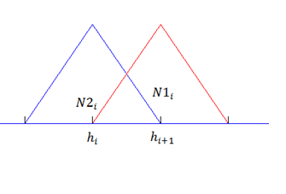

Здесь показаны базисные функции первого порядка. Так же можно ввести полиномы второго, третьего и т.д. порядка. При этом будет улучшаться точность данного метода, но одновременно с этим матрицы станут менее разреженными и технически реализовать элементы более высокого порядка будет существенно сложнее. При наличии современных компьютеров высокую точность можно получить уже на элементах первого порядка.

* 1. **Постановка задачи**

Рассмотрим цилиндрический волновод с круговым поперечным сечением $Ω$ единичного радиуса r = 1. В некоторую точку на его оси поместим цилиндрическую систему координат, ось Oz которой направим по оси цилиндра. Пусть волновод заполнен веществом с характеристикой:

$$ε\left(r,φ,z\right)= ε\left(r\right) , μ\left(r,φ,z\right)=1$$

$ε\left(r\right)$*-* кусочно-непрерывна в $Ω$, а стенки волновода являются идеально проводящими.

Электромагнитное поле внутри волновода описывается системой из восьми уравнений Максвелла для шести неизвестных:

$\left\{\begin{aligned}rotH= -ikεE \\ rotE=ikH \\ divH=0 \\ divεE=0\end{aligned}\right.$ (3.2.1)

Раскроем уравнения для ротора и перепишем их в цилиндрической системе координат:

$\left\{\begin{aligned}\frac{1}{r}\frac{∂H_{z}}{∂φ}-\frac{∂H_{φ}}{∂z}= -ikεE_{r} \\ \frac{∂H_{r}}{∂z}- \frac{∂H_{z}}{∂r}= -ikεE_{φ} \\ \frac{1}{r}\frac{∂}{∂r}\left(rH_{φ}\right)- \frac{1}{r}\frac{∂H_{r}}{∂φ}=-ikεE_{φ} \\ \frac{1}{r}\frac{∂E_{z}}{∂φ}-\frac{∂E_{z}}{∂r}= k{εH}_{φ} \\ \frac{∂E_{r}}{∂z}- \frac{1}{r}\frac{∂E_{r}}{∂φ}=kεH_{z} \\ \frac{1}{r}\frac{∂}{∂r}\left(rE_{φ}\right)- \frac{1}{r}\frac{∂E_{r}}{∂φ}=kεH_{z} \\ \frac{1}{r}\frac{∂}{∂r}\left(rH_{r}\right)+ \frac{1}{r}\frac{∂H_{φ}}{∂φ} + \frac{∂H_{z}}{∂z} =0 \\ \frac{1}{r}\frac{∂}{∂r}\left(rεE_{r}\right)+ \frac{ε}{r}\frac{∂E_{φ}}{∂φ} + ε\frac{∂H_{z}}{∂z} =0\end{aligned}\right.$ (3.2.2)

Будем искать решение в виде нормальных волн, то есть функций имеющих зависимость от r, z, $φ$ вида E, H = $E\left(r\right)e^{iγz+imφ}$.

Подставим их в (3.2.2) сократим на экспоненциальный множитель и придём к задаче на собственные значения на отрезке [0,1], роль собственного значения играет параметр $γ$:

$\left\{\begin{aligned}\frac{1}{r}imH_{z}- iγH_{φ}= -ikεE_{r} \\ iγH_{r}- \frac{dH_{z}}{dr}= -ikεE_{φ} \\ \frac{1}{r}\frac{d}{dr}\left(rH_{φ}\right)- \frac{1}{r}imH_{r}=ikεE_{z} \\ \frac{1}{r}imE_{z}- iγE_{φ}= ikH_{r} \\ iγE_{r}- \frac{dE_{z}}{dr}= kεH_{φ} \\ \frac{1}{r}\frac{d}{dr}\left(rE_{φ}\right)- \frac{1}{r}imE_{r}=kεH_{z} \\ \frac{1}{r}\frac{d}{dr}\left(rH_{r}\right)+ \frac{1}{r}imH_{φ}+iγH_{z} =0 \\ \frac{1}{r}\frac{d}{dr}\left(r{εE}_{r}\right)+ \frac{ε}{r}imE_{φ}+εiγE_{z}=0\end{aligned} \right.$ (3.2.3)

В нашем случае удобно выбрать следующие уравнения:

$\left\{\begin{aligned}\frac{1}{r}mH_{z}- γH_{φ}+kεE_{r}=0 \\ iγH_{r}- \frac{dH_{z}}{dr}+ikεE_{φ}=0 \\ \frac{1}{r}\frac{d}{dr}\left(r{εE}_{r}\right)+ \frac{1}{r}iεmE_{φ}+iγεE_{z}=0 \\ iγE_{r}- \frac{dE_{z}}{dr}-kεH_{φ}= 0 \\ \frac{1}{r}mE_{z}- γE_{φ} -kH_{r}=0 \\ \frac{1}{r}\frac{d}{dr}\left(rH_{r}\right)+ \frac{1}{r}imH_{φ}+iγH_{z} =0\end{aligned} \right.$ (3.2.4)

Введём следующие обозначения:

X = ${(H_{r}, H_{φ},E_{z})}^{T}$ = ${(H_{⊥}, E_{z}) }^{T} ,$ Y = )T  =

Подставим Y из первых трёх уравнений (3.2.4) в следующие три уравнения (3.2.4), придём к задаче на собственные значения:

$\left(\begin{matrix}r\frac{d}{dr}\frac{1}{r}\frac{d}{dr}r+ k^{2}εr & imr\frac{d}{dr}\frac{1}{r} & -kεm \\ im\frac{1}{r}\frac{d}{dr}r & -\frac{m^{2}}{r}+k^{2}εr & -ikεr\frac{d}{dr} \\ kmε & ik\frac{d}{dr}rε & \frac{d}{dr}rε\frac{d}{dr}-\frac{ε}{r}m^{2}\end{matrix}\right)X$ $=γ^{2}r\left(\begin{matrix}1 & 0 & 0 \\ 0 & 1 & 0 \\ 0 & 0 & ε\end{matrix}\right)X$ (3.2.5)

где X принадлежит множеству векторов из C∞[0,1] и удовлетворяет граничным условиям:

Hr(0) = 0 и Ez(0) = 0

Hr(1) = 0 и Ez(1) = 0,

$$\left|X(0)\right|<∞$$

и неиспользованному выше уравнению Максвелла:

$\frac{1}{r}\frac{d}{dr}\left(rH_{φ}\right)- \frac{1}{r}imH_{r}=ikεE_{z}$

а также, в случае разрывного $ε$, необходимо задать условия сопряжения:

s = s = 0, s = s = 0

* 1. **Вариационная постановка задачи**

Выпишем вариационный функционал (слабую постановку) для исходной задачи. Для этого умножим (3.2.5) слева на произвольный вектор $\tilde{X}$ = (${\tilde{H}}_{r },{\tilde{H}}_{φ },{\tilde{E}}_{z }$) и проинтегрируем по r в пределах от 0 до 1. В итоге получаем:

$$\int_{0}^{1}{{\tilde{H}}_{r}(}r\frac{d}{dr}\frac{1}{r}\frac{d}{dr}(rH_{r}){+ k}^{2}εrH_{r}+imr\frac{d}{dr}(\frac{1}{r}H_{φ}) –kεmE_{z})dr+$$

$$+\int_{0}^{1}{{\tilde{H}}_{φ }\left(im\frac{1}{r}\frac{d}{dr}rH_{r}-\frac{m^{2}}{r}H_{φ}+k^{2}εrH_{φ}-ikεr\frac{d}{dr} E_{z}\right)dr}+$$

$$+\int_{0}^{1}{{\tilde{E}}_{z }\left(kmεH_{r}+ ik\frac{d}{dr}rεH_{φ}+ \frac{d}{dr}rε\frac{d}{dr}E_{z}- \frac{ε}{r}m^{2}E_{z}\right)dr}=$$

$$=γ^{2}\int_{0}^{1}{r({\tilde{H}}_{r}H_{r}+{\tilde{H}}_{φ }H_{φ}+ {ε\tilde{E}}_{z }E_{z})dr}$$

(3.3.1)

Далее, используя граничные условия, проинтегрируем (3.3.1) по частям:

$$\int_{0}^{1}{(-\frac{1}{r}}\frac{d}{dr}\left(r{\tilde{H}}_{r}\right)\frac{d}{dr}\left(rH_{r}\right)+ { k}^{2}εr{\tilde{H}}_{r}H_{r}- im\frac{1}{r}\frac{d}{dr}\left(r{\tilde{H}}_{r}\right)H_{φ}- kεm{\tilde{H}}_{r}E_{z})dr+$$

$$+\int_{0}^{1}{\left(im\frac{1}{r}{\tilde{H}}_{φ }\frac{d}{dr}(rH_{r})-\frac{m^{2}}{r}{\tilde{H}}_{φ }H_{φ}{+ k}^{2}εr{\tilde{H}}_{φ }H_{φ}- ikεr{\tilde{H}}_{φ }\frac{d}{dr} E_{z} \right)dr+}$$

$$\int_{0}^{1}{\left(kmε{\tilde{E}}_{z }H_{r}-ikεr\frac{d}{dr} {\tilde{E}}_{z} H_{φ}- εr\frac{d}{dr} {\tilde{E}}_{z}\frac{d}{dr} E_{z}-\frac{ε}{r}m^{2}{{\tilde{E}}_{z}E}_{z} \right)dr}=$$

$$=γ^{2}\int_{0}^{1}{r({\tilde{H}}_{r}H_{r}+{\tilde{H}}_{φ }H_{φ}+ {ε\tilde{E}}_{z }E_{z})dr}$$

Произведём следующие замены, которые помогут значительно упростить вычисления в дальнейшем, а также избавиться от мнимой единицы:

$${rH}_{r} → H_{r}$$

$${iH}_{φ} → H_{φ}$$

$$r{\tilde{H}}_{r} → {\tilde{H}}_{r}$$

$$i{\tilde{H}}_{φ } → {\tilde{H}}_{φ }$$

В итоге получим вариационный функционал, в котором отсутствуют комплексные числа:

$$\int_{0}^{1}{(-\frac{1}{r}}\frac{d}{dr}\left({\tilde{H}}_{r}\right)\frac{d}{dr}\left(H_{r}\right)+ { k}^{2}ε\frac{1}{r}{\tilde{H}}_{r}H_{r}- m\frac{1}{r}\frac{d}{dr}\left({\tilde{H}}_{r}\right)H_{φ}- kεm\frac{1}{r}{\tilde{H}}_{r}E_{z})dr+$$

$$+\int_{0}^{1}{\left(m\frac{1}{r}{\tilde{H}}_{φ }\frac{d}{dr}\left(H_{r}\right)+\frac{m^{2}}{r}{\tilde{H}}_{φ }H_{φ}{- k}^{2}εr{\tilde{H}}_{φ }H_{φ}- kεr{\tilde{H}}_{φ }\frac{d}{dr} E_{z} \right)dr+}$$

$$\int_{0}^{1}{\left(kmε\frac{1}{r}{\tilde{E}}_{z }H_{r}-kεr\frac{d}{dr} {\tilde{E}}_{z} H_{φ}- εr\frac{d}{dr} {\tilde{E}}_{z}\frac{d}{dr} E_{z}-\frac{ε}{r}m^{2}{{\tilde{E}}_{z}E}_{z} \right)dr}=$$

$$=γ^{2}\int_{0}^{1}{(\frac{1}{r}{\tilde{H}}_{r}H_{r}-r{\tilde{H}}_{φ }H_{φ}+ {εr\tilde{E}}_{z }E_{z})dr}$$

(3.3.2)

Задача (3.3.2) имеет особенность в нуле. При интегрировании возникает неопределённость – натуральный логарифм нуля. Поэтому необходимо отойти от нуля на некоторое малое число. Для этого на оси волновода расположим тонкий проводящий цилиндр радиуса $α$, и будем интегрировать от $α$ вместо нуля:

$$\int_{α}^{1}{(-\frac{1}{r}}\frac{d}{dr}\left({\tilde{H}}_{r}\right)\frac{d}{dr}\left(H_{r}\right)+ { k}^{2}ε\frac{1}{r}{\tilde{H}}_{r}H_{r}- m\frac{1}{r}\frac{d}{dr}\left({\tilde{H}}_{r}\right)H_{φ}- kεm\frac{1}{r}{\tilde{H}}_{r}E_{z})dr+$$

$$+\int_{α}^{1}{\left(m\frac{1}{r}{\tilde{H}}_{φ }\frac{d}{dr}\left(H_{r}\right)+\frac{m^{2}}{r}{\tilde{H}}_{φ }H_{φ}{- k}^{2}εr{\tilde{H}}_{φ }H_{φ}- kεr{\tilde{H}}_{φ }\frac{d}{dr} E_{z} \right)dr+}$$

$$\int_{α}^{1}{\left(kmε\frac{1}{r}{\tilde{E}}_{z }H_{r}-kεr\frac{d}{dr} {\tilde{E}}_{z} H_{φ}- εr\frac{d}{dr} {\tilde{E}}_{z}\frac{d}{dr} E_{z}-\frac{ε}{r}m^{2}{{\tilde{E}}_{z}E}_{z} \right)dr}=$$

$$=γ^{2}\int_{α}^{1}{(\frac{1}{r}{\tilde{H}}_{r}H_{r}-r{\tilde{H}}_{φ }H_{φ}+ {εr\tilde{E}}_{z }E_{z})dr}$$

(3.3.3)

Устремим $α$ к нулю, тогда по теореме Самарского собственные значения задачи (3.3.3) будут стремиться к собственным значениям исходной задачи (3.3.1).

Задача заключается в поиске собственных значений $γ$- постоянной распространения, и построения дисперсионных кривых – зависимости постоянной распространения от волнового числа k.

* 1. **Метод смешанных конечных элементов**

Задача (3.2.5) имеет бесконечномерное ядро следующего вида:

X = ($\frac{im}{r}φ, -\frac{∂φ}{∂r}, ikφ$)

где $φ$- произвольная функция.

При применении стандартного метода конечных элементов ядро оператора неправильно аппроксимируется, что приводит к возникновению нефизических решений, так называемых «духов» спектра, которые расположены среди истинных значений. При таком подходе, различить эти решения не представляется возможным. Избежать этого помогает метод смешанных конечных элементов. Метод смешанных конечных элементов заключается в аппроксимации компонент вектора X полиномами разных порядков. В нашей задаче мы будем аппроксимировать $H_{r}$ и $E_{z}$ непрерывными полиномами первого порядка, а $H_{φ}$ разрывными полиномами нулевого порядка.

Введём на отрезке [$α,1$] равномерную сетку $\left.{\left\{x\right.}_{i}\right\}$. $x_{0}$ = $α$, $x_{n}$ =1, i = 0,1, … n, где n – количество конечных элементов, то есть мини-отрезков, на которые разбивается исходный отрезок, h – длина конечного элемента, или шаг сетки.

Будем считать диэлектрическую проницаемость постоянной на каждом конечном элементе:

$ε= ε_{i}$, при r $∈$ [$x_{i},x_{i+1}$]

Далее разложим по базисным функциям на каждом конечном элементе все компоненты векторов Х и $\tilde{Х}$.

Это будет выглядеть следующим образом:

|  |  |  |
| --- | --- | --- |
| $$H_{r}= \sum_{i=1}^{n}{H_{r_{i}}}N_{i}$$ | $$H_{φ}= \sum_{i=1}^{n}{H_{φ_{i}}}P_{i}$$ | $$E_{z}= \sum_{i=1}^{n}{E_{z_{i}}}N_{i}$$ |
| $${\tilde{H}}_{r}= \sum_{j=1}^{n}{{\tilde{H}}_{r_{j}}}N_{j}$$ | $${\tilde{H}}_{φ}= \sum_{j=1}^{n}{{\tilde{H}}_{φ_{j}}}P_{j}$$ | $${\tilde{E}}_{z}= \sum_{j=1}^{n}{{\tilde{E}}_{z_{j}}}N_{j}$$ |

Где $N_{i}=θ{N1}_{i}+ {σN2}_{i}$ на отрезке [$h_{i},h_{i+1}$], то есть i-ом конечном элементе. Графически это выглядит так:

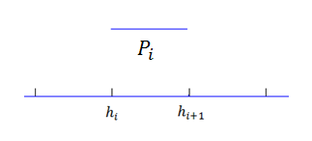Рисунок 3.4.1. Базисные функции нулевого и первого порядков

Метод смешанных конечных элементов позволяет правильно аппроксимировать ядро оператора, которое переходит в нулевое собственное значение, кратность которого составляет примерно одну треть от размерности матричной задачи на собственные значения.

Перепишем вариационный функционал следующим образом:

$$\sum_{i=1}^{n}{\sum_{j=1}^{n}{(\int_{α}^{1}{(-\frac{1}{r}}}\frac{d}{dr}\left({\tilde{H}}_{r_{j}}N_{j}\right)\frac{d}{dr}\left({ H}_{r_{i}}N_{i}\right)+ { k}^{2}ε\frac{1}{r}{\tilde{H}}_{r_{j}}N_{j}{ H}_{r_{i}}N_{i}- m\frac{1}{r}\frac{d}{dr}\left({\tilde{H}}_{r_{j}}N_{j}\right){ H}_{φ_{i}}P_{i}- kεm\frac{1}{r}{\tilde{H}}_{r_{j}}N_{j}{ E}_{z_{i}}N_{i})dr}+$$

$$+\int_{α}^{1}{\left(m\frac{1}{r}{\tilde{H}}_{φ_{j}}P_{j}\frac{d}{dr}\left({ H}_{r_{i}}N_{i}\right)+\frac{m^{2}}{r}{\tilde{H}}_{φ_{j}}P_{j}{ H}_{φ_{i}}P_{i}{- k}^{2}εr {\tilde{H}}_{φ_{j}}P_{j}{ H}_{φ_{i}}P_{i}- kεr{\tilde{H}}_{φ_{j}}P_{j}\frac{d}{dr} { E}_{z_{i}}N_{i} \right)dr+}$$

$$\int_{α}^{1}{\left(kmε\frac{1}{r}{\tilde{E}}_{z_{j}}N_{j}{ H}_{r_{i}}N_{i}-kεr\frac{d}{dr} {\tilde{E}}_{z_{j}}N_{j} { H}_{φ_{i}}P_{i}- εr\frac{d}{dr} {\tilde{E}}_{z_{j}}N_{j}\frac{d}{dr} { E}_{z_{i}}N_{i}-\frac{ε}{r}m^{2}{ {\tilde{E}}_{z_{j}}N_{j} E}_{z_{i}}N_{i} \right)dr)}=$$

$=γ^{2}\sum_{i}^{n}{\sum_{j}^{n}{\int_{α}^{1}{(\frac{1}{r}{\tilde{H}}_{r_{j}}N_{j}{ H}_{r_{i}}N_{i}-r{\tilde{H}}_{φ_{j}}P_{j}{ H}_{φ_{i}}P_{i}+ {εr}_{ }{\tilde{E}}_{z_{j}}N_{j}{ E}_{z_{i}}N_{i})dr}}}$ (3.4.1)

Таким образом, получим обобщённую задачу на собственные значения следующего вида:

AX = $γ^{2}$ BX (3.4.2)

где А и В – матрицы коэффициентов разложения компонент вектора Х по базисным функциям.

1. **Программная реализация**
   1. **Средства разработки**

Изначальная реализация алгоритма была разработана на языке математического пакета Matlab. Это позволило облегчить задачу поиска обобщёных собственных значений (3.4.2). Но в такой реализации требуется наличие самого пакета Matlab, а также элементарных знаний в программировании у стороннего пользователя. Поэтому было решено написать приложение, использующее графическую оболочку для обращения к вычислительному ядру.

Приложение было разработано для семейства ОС Windows. Средой разработки послужила Visual Studio 2010 с применением встроенных библиотек пакета Matlab. Данная реализация была выбрана, поскольку решение задачи поиска обобщённых собственных значений является нетривиальной задачей для объектно-ориентированных языков программирования, а в математическом пакете Matlab данный функционал реализован.

* 1. **Вычислительное ядро**

Для получения дисперсионных кривых многослойного волновода необходимо вычислить постоянную распространения для каждого значения волнового числа. В разработанном приложении было реализовано вычислительное ядро, работающее в несколько этапов.

1. Формирование матриц задачи (3.4.2);
2. Вычисление постоянной распространения γ для каждого значения волнового k;
3. Сборка всех γ в массив, отображающий дисперсионную кривую;
4. При заданной опции – вычисление критических условий предельного затухания волн.

Таким образом, была разработана схема многоступенчатого взаимодействия составляющих вычислительного ядра на основе пользовательских данных.

* 1. **Схема классов программы**

Ниже представлены схемы:

1. Общая схема работы приложения;
2. Схема классов программы и их основных методов, используемых для вычисления.

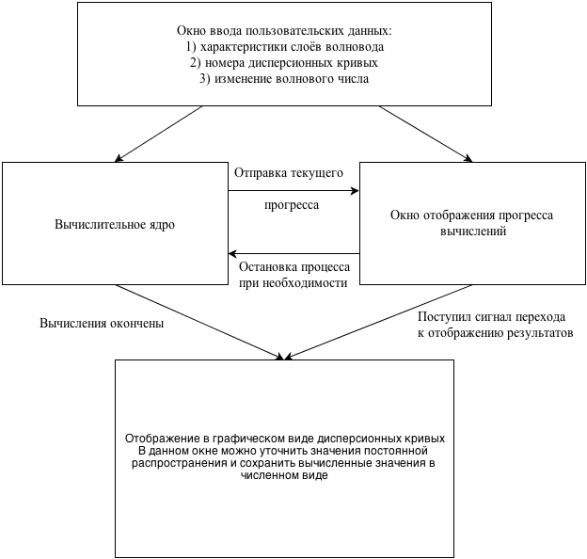

Рисунок 4.3.1. Схема взаимодействия графической оболочки и ядра.

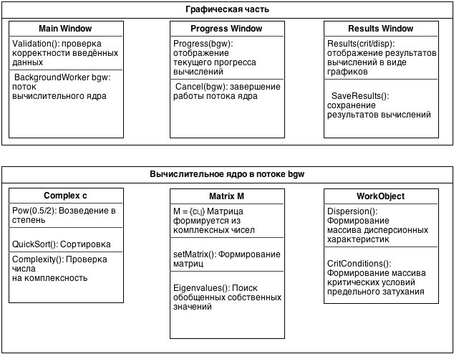

Рисунок 4.3.2. Схема классов программы

* 1. **Графическая оболочка**

Рассмотрим подробнее элементы графической оболочки разработанного приложения.

* + 1. **Окно ввода данных**

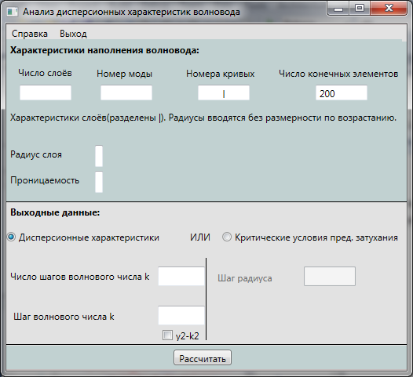

Рисунок 4.4.1. Окно ввода данных

Для удобства пользователя было решено сформировать единое окно ввода данных, чтобы пользователь мог единовременно ввести все необходимые данные и при необходимости редактировать и проверять их в одном и том же окне.

Начальными данными, которые необходимо ввести для работы приложения являются:

1. Характеристики слоёв волновода: радиусы и соответствующие им диэлектрические проницаемости
2. Номер моды
3. Номера дисперсионных кривых
4. Изменение волнового числа k
5. При необходимости: шаг изменения радиуса при подсчёте критических условий предельного затухания для двухслойных волноводов

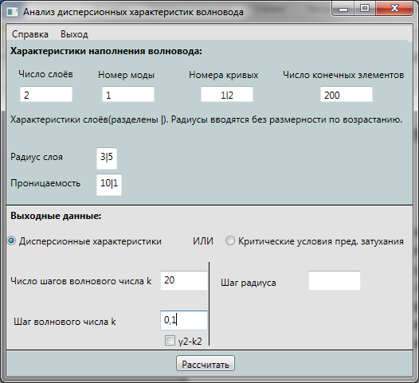

Рисунок 4.4.2. Окно ввода данных с заполненными данными

После ввода данных надо нажать кнопку «Рассчитать» и будет инициализировано вычислительное ядро. При этом на экране возникнет Окно отображения прогресса

* + 1. **Окно отображения прогресса**

а) 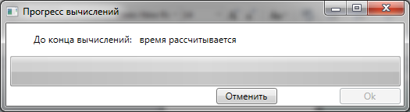

б) 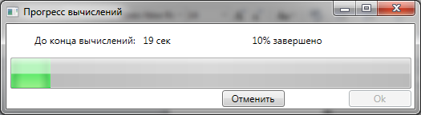

в) 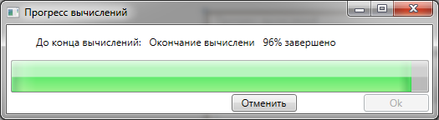

г) 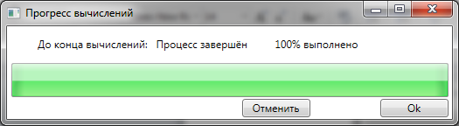

Рисунок 4.4.3. Окно отображения прогресса. а) сразу после начала расчётов; б) в процессе; в) завершение процесса; г) процесс завершён.

Данное окно показывает текущий прогресс в процентах и оставшееся время до конца вычислений. В любой момент вычисления можно прервать и вернуться к Окну ввода данных, нажав кнопку «Отменить». По окончании вычислений нужно нажать кнопку «Ок», чтобы увидеть результат вычислений.

* + 1. **Окно с результатами вычислений**

В данном окне отображаются графики вещественной и комплексной частей постоянной распространения в зависимости от волнового числа (дисперсионные характеристики волновода). На каждом из графиков можно получить численное значение точки, ткнув в неё мышкой. Параллельно выводится Окно ввода данных, чтобы можно было сопоставить вид кривых с начальными характеристиками волновода. В окне предусмотрена кнопка «Сохранить», на случай, если будет необходимо сохранить данные как в графическом, так и в численном виде. С этого окна можно вернуться на Окно ввода данных и начать новые вычисления.

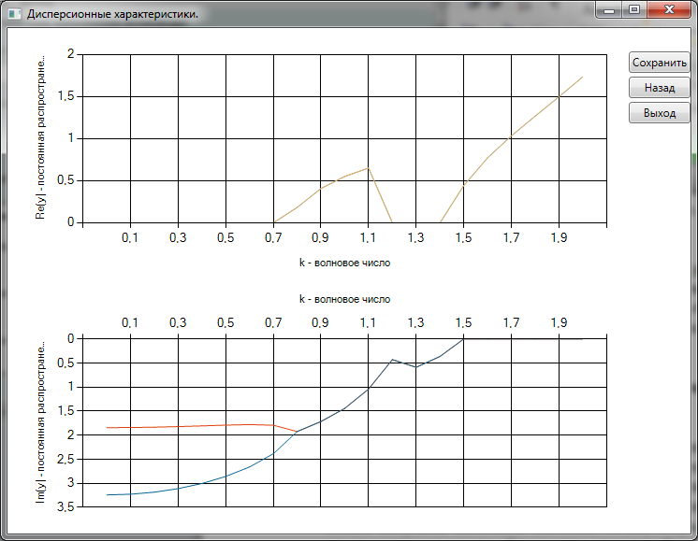

Рисунок 4.4.4. Окно с результатами вычислений.

1. **Тестирование и демонстрация**

В данном разделе будут приведены сравнения тестов программы с известным источником [1]. По координатным осям отмечены: oX – волновое число k, oY – постоянная распространения γ. За тестами следуют графики, отображающие результаты работы программы, полученные вне тестирования программы.

* 1. **Тест 1**

Рассмотрим двухслойный волновод со следующим заполнением:

$$ε(r)=\left\{\begin{aligned}10, r≤0,2 \\ 1, r>0,2\end{aligned}\right.$$

Возьмём иллюстрацию из источника (рис. 5.1.1а) и сравним его с результатами работы программы (рис. 5.1.1б).

а)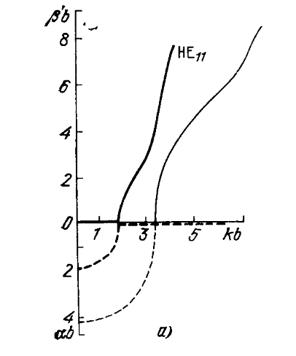б)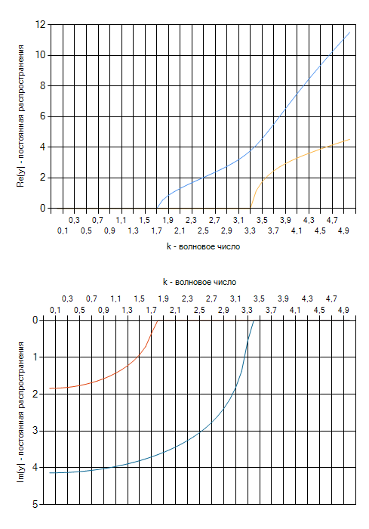

Рисунок 5.1. Дисперсионные кривые двухслойного волновода.

а) график из источника; б) результат работы программы

* 1. **Тест2**

Рассмотрим двухслойный волновод с заполнением:

$$ε(r)=\left\{\begin{aligned}10, r≤0,48 \\ 1, r>0,48\end{aligned}\right.$$

Соответствующие графики представлены на рис. 5.2а-б

а)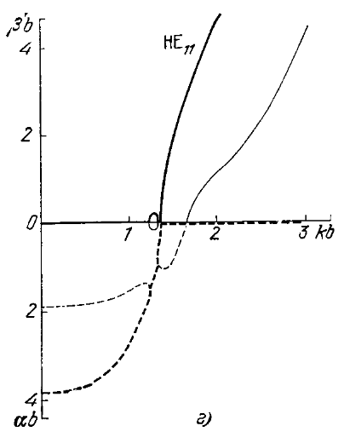

б) 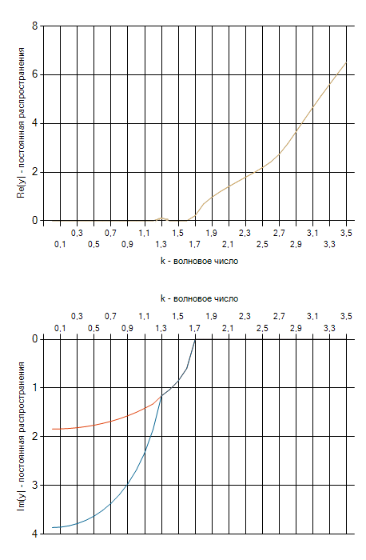

Рисунок 5.2. а) источник; б) результат работы программы

* 1. **Тест 3**

Рассмотрим двухслойный волновод со заполнением:

$$ε(r)=\left\{\begin{aligned}10, r≤0,6 \\ 1, r>0,6\end{aligned}\right.$$

а)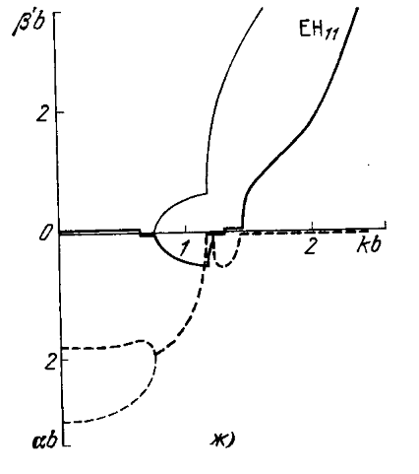

б)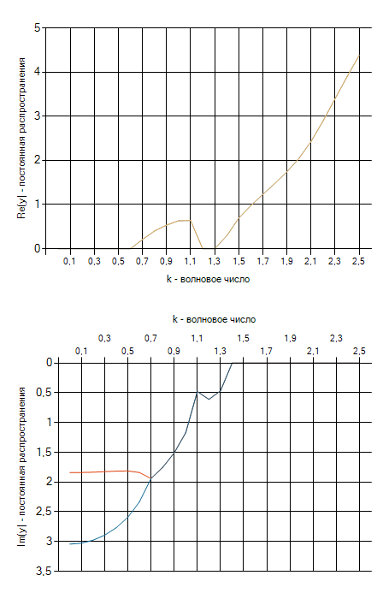

Рисунок 5.3. а) изображение из источника; б) результат работы программы

* 1. **Тест 4**

Рассмотрим работу второстепенной функции приложения – поиска критических условий предельного затухания.

а) 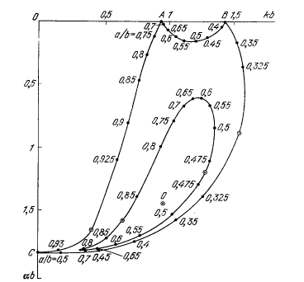

б)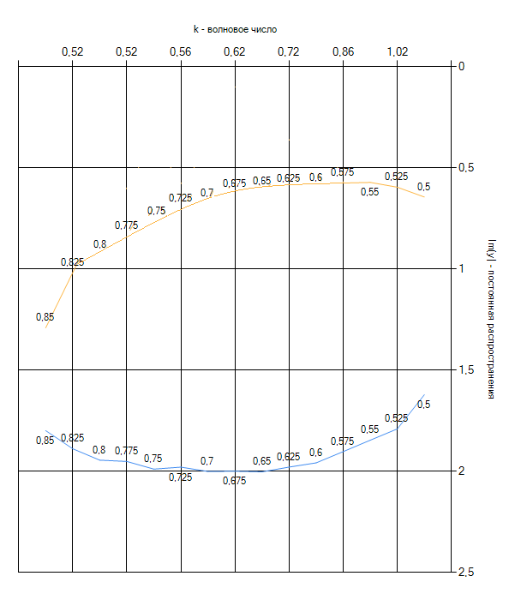

Рисунок 5.4. Критические условия предельного HE-затухания. а) график из источника; б) результат работы программы

* 1. **Построение графиков в осях γ2 – k2**

Рассмотрим графики, построенные в квадратичных осях. На графиках 5.5.1-5.5.3 представлены кривые для волноводов с различным заполнением.

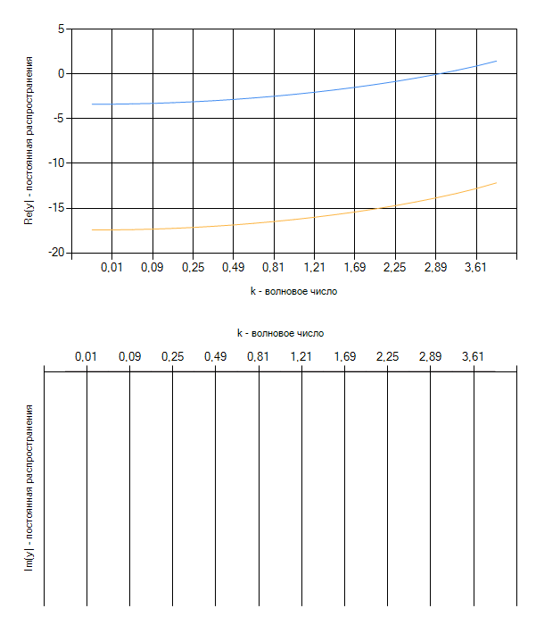

Рисунок 5.5.1. Двухслойный волновод, толщина внутреннего слоя 20%

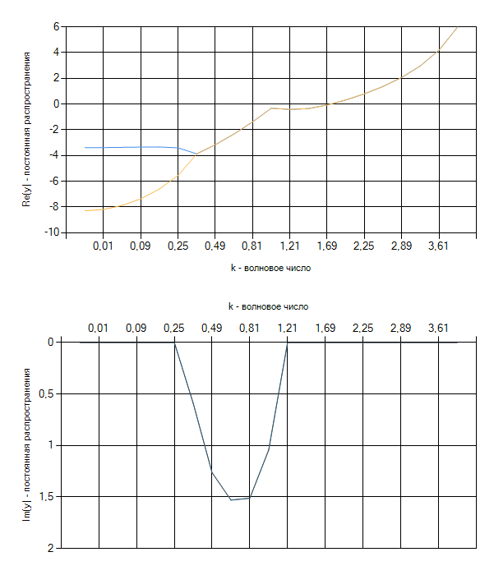

Рисунок 5.5.2. Двухслойный волновод, толщина внутреннего слоя 70%

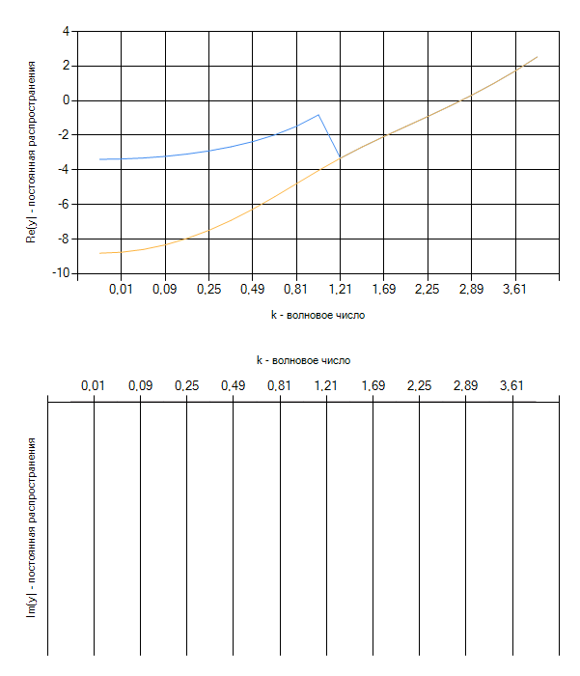

Рисунок 5.5.3. Четырёхслойный волновод

* 1. **Построение дисперсионных характеристик шестислойного волновода**

Рассмотрим результаты работы программы для произвольно заданного многослойного волновода. В качестве такого волновода возьмём волновод со следующим заполнением:

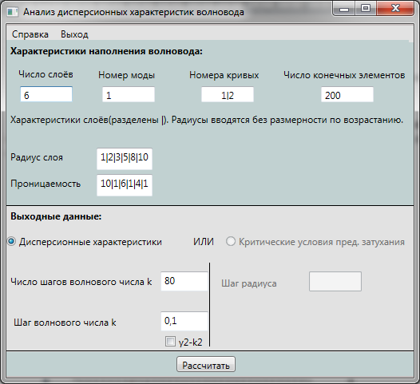

Рисунок 5.6.1. Характеристики волновода и предварительные данные для расчёта

Полученные результаты для кривых с номерами 1-6 представлены ниже на рисунках 5.6.2-5.6.4.

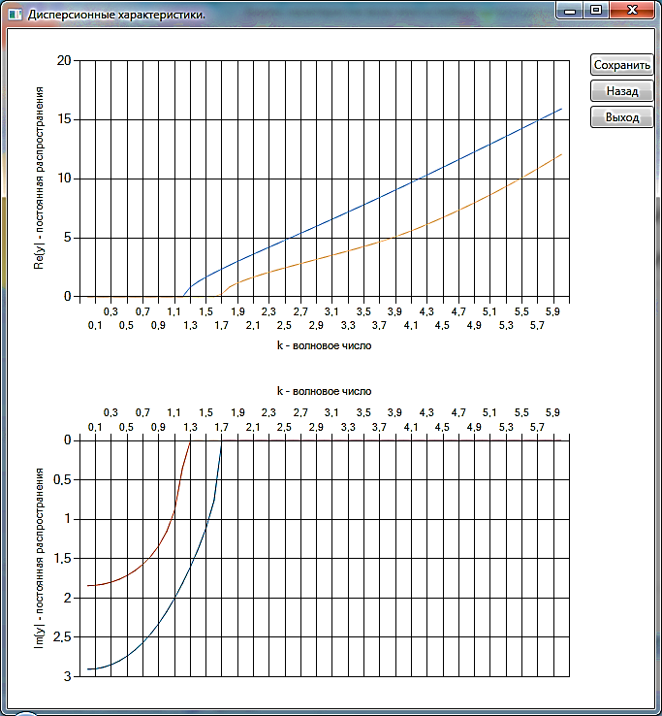

Рисунок 5.6.2. 1 и 2 дисперсионные кривые волновода

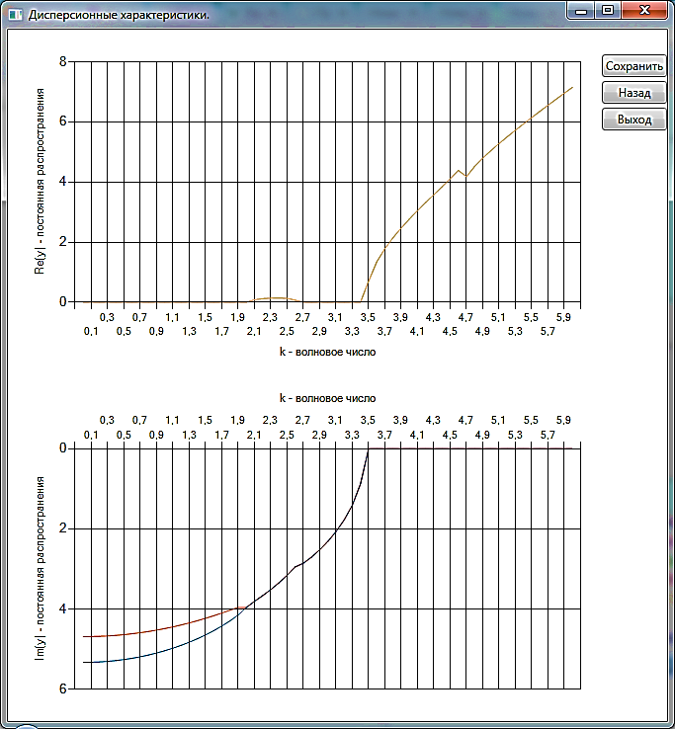

Рисунок 5.6.3. 3 и 4 дисперсионные кривые

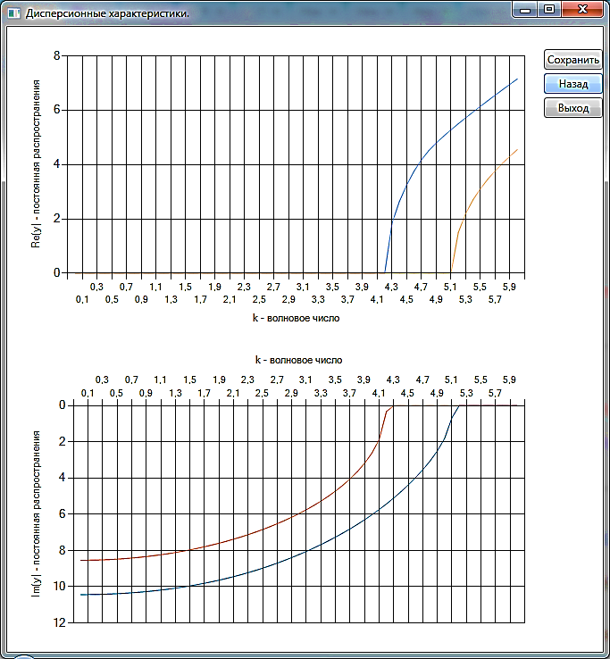

Рисунок 5.6.4. 5 и 6 дисперсионные кривые

1. **Экономический раздел**
2. **Экологичность и безопасность проекта**
3. **Заключение**

В рамках написания дипломного проекта был разработан программный продукт, реализующий алгоритм расчёта дисперсионных кривых цилиндрических волноводов.

В ходе работ был изучен метод смешанных конечных элементов в применении к математической модели цилиндрического волновода.

Разработка программного продукта велась с использованием АЯВУ C# и встроенных библиотек математического пакета Matlab. Данное решение позволило создать приложение, использующее удобную графическую оболочку и при этом обладающее достаточно мощным счётным функционалом.

Тестирование программы показало, что отображение численных и графических данных осуществляется достоверно, а значит, что данная программа готова к использованию.

Областью применения данной программы может быть проведение теоретических экспериментов перед осуществлением их физической реализации, а также проведение расчётов при проектировании систем волноводных трактов.

1. **Список литературы**
2. Веселов Г.И., Раевский С.Б. Слоистые металлодиэлектрические волноводы. – М.: Радио и Связь, 1988
3. Уэйт Р., Митчел Э. Метод конечных элементов для уравнений с частными производными. – М.: Мир, 1981
4. Смоленцев Н.К. MATLAB. Программирование на Visual С#, Borland JBuilder, VBA
5. Вайнштейн Л.А.Электромагнитные волны. М.: Радио и связь, 1988
6. Сабоннадьер Ж.-К. (1989) Метод конечных элементов и САПР
7. **Приложения**